

**UNIVERSITATEA TEHNICĂ DIN CLUJ-NAPOCA**

**Facultatea de Automatică și Calculatoare**

**Catedra de calculatoare**

**PROIECTARE CU MICROPROCESOARE**

**DOCUMENTAȚIE PROIECT**

**Robot car controlled from iOS**

Disciplină: Proiectare cu microprocesoare

Proiect: Car robot controlled from iOS

Student: Marchiș Raul

Grupa: 30239

Îndrumător de proiect: Asist. Prof. Ing. Mircea Paul Mureșan

Data: 13.01.2020

**Cuprins**

1. **Rezumat……………………………………………………………………………….....3**
2. **Schema generala…………………………………………………………………………4**
3. **Cerinte……………………………………………………………………………………6**
4. **Specificatii………………………………………………………………………………..6**
5. **Manual de utilizare………………………………………………………………………7**
6. **Cod sursa Arduino……………………………………………………………………..10**

# Rezumat

Auzind si vazand la tot pasul cuvintele “roboti inteligenti”, am hotarat sa-mi aleg ca proiect controlul unei masini folosind o aplicatie in iOS.

Intrucat majoritatea proiectelor de acest fel sunt facute pe android deoarece comunicatia cu modulul bluetooth prezentat si la laborator (HC-05) este cu mult mai usoara decat comunicatia cu un modul de bluetooth functional in iOS, am considerat ca ar fi o noua incercare si voi avea multe de invatat.

Proiectul consta intr-o masina robot, controlata dintr-o aplicatie compatibila cu sistemul de operare iOS, fiind dezvoltat in programele Arduino 1.8 si Swift.

# Schema generală

Schema(montajul) circuitului:

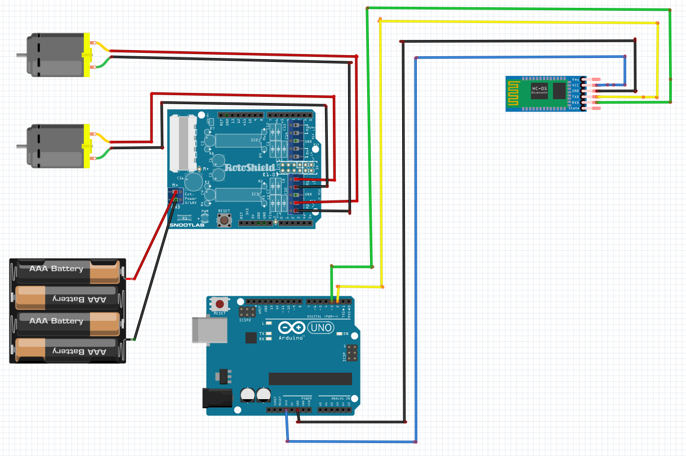

Componentele acestui circuit sunt:

* ***Placă de dezvoltare Arduino Uno R3***, este o placa de dezvoltare bazata pe microcontrollerul Atmega328. Are 14 pini de intrare/iesire (dintre care 6 pot fi folositi ca iesiri PWM), 6 intrari analog, un oscilator de 16Mhz, o conexiune USB, mufa de alimentare si un buton de reset. Poate fi alimentat direct de la calculator, de la portul USB, prin intermediul unei baterii de 9V sau a unui alimentator de 9V.

Caracteristici tehnice:

- Microcontroller ATmega328

- Tensiune de operare: 5V

- Tensiune de alimentare recomandată: 7-12V

- Limită de tensiune: 6-20V

- Pini intrare/ieșire digitali: 14 (dintre care 6 pot oferi ieșire PWM)

- Pini analogici de intrare: 6

- Memorie Flash 32 KB

- SRAM 2 KB

- EEPROM 1 KB

- Frecvență de lucru: 16 MHz

* ***Modul Bluetooth BLE HM-10.*** este un mic modul 3.3-V BLE Bluetooth 4.0 bazat pe tehnologia TI CC2540 / CC2541 Bluetooth SoC. Acesta poate fi controlat prin intermediul comenzilor AT, care sunt trimise prin conexiunea UART. Majoritatea celor mai recente module HM-19, se bazeaza pe chipul CC2541, cu o petere mai mica si o raza mai scurta decat versiunea anterioara CC2540. Hm-19 este un modul BLE Bluetooth 4.0, ceea ce inseamna ca nu se poate conecta la modulele Bluetooth 2 / 2.1, cum ar fi cele vechi HC-05 si HC-06.

Caracteristici tehnice:

- Bluetooth Protocol: V4.0 BLE

- USB Protocol: USB V2.0

- Ecran tactil rezistiv cu 4 fire

- Tipul de modulare: GFSK (Gaussian Frequency Shift Keying)

- Rata de transmisie: 6kbps

- Securitate: Autentificare și criptare

- Alimentare: 5V DC

- Temperatură de operare: -5°C~ +65°C

- Dimensiune: 27mm x 13mm x 2.2 mm.

* ***Cablu USB*** pentru alimentarea placii Arduino.
* ***Shield controlor motoare L293D*** reprezinta un shield cu doua drivere de motoare de tip L293D potrivit pentru a controla 4 motoare normale, de dimensiuni mici, sau 2 motoare de tip servo. Acest shield este util intrucat nu necesita controlul motoarelor deoarece este foarte usor de controlat cu o placuta de dezvoltare Arduino. De asemenea, shield-ul contine un shift register de tip 74HC595 pentru a fi mai usor de controlat.

Caracteristici tehnice:

- Tensiune de alimentare circuite logice: 5V

- Tensiune de alimentare motoare: 4.5V – 36V

- Curent motoare in mod continuu: 0.6A

- Curent motoare pe peak: 1.2A

- Protectie la supracurent si lu supratemperatura

- Compatibil cu Arduino Uno

# Cerințe

Tema proiectului o reprezinta proiectarea si constructia unei masinute inteligente, programata si construita pentru a putea fi comandata printr-o aplicatie iOS.

Utilizatorul trebuie sa aiba la dispozitie o aplicatie pe un telefon / ipad cu sistemul de operare iOS, prin care acesta va comunica cu modulul de bluetooth pentru a transmite informatii placutei si pentru ca robotul sa ia anumite decizii in functie de dorintele utilizatorului. Aplicatia este simpla: aceasta realizeaza conexiunea la modulul de bluetooth HM-10, dupa care, intr-un simplu view exista 4 sageti ce indica directia pe care o va lua masina: UP, DOWN, LEFT si RIGHT.

Aplicatia ce va rula pe telefon va fi realizata in limbajul de programare Swift, iar codul incarcat pe placuta de dezvoltare Arduino UNO va fi realizat in Arduino 1.8.

# Specificații

Proiectul a fost realizat folosind:

1. Arduino 1.8 – pentru dezvoltarea aplicatiei care va fi încărcată pe placa de dezvoltare Arduino UNO R3. Prin intermediul acesteia, se vor controla actiunile facute de cele doua motoare DC existente ale masinii: directia, viteza. Totodata, se receptioneaza datele transmite de catre aplicatia scrisa in Swift pentru a decide ce fel de tensiune se va aplica celor doua motoare si in ce directie se vor indrepta acestea.
2. Swift – pentru dezvoltarea aplicatiei ce va fi folosita in controlul robotului. Prin intermediul acesteia, se realizeaza posibilitatea descoperirii si conectarii la modulul de bluetooth HM-10 BLE, o interfata grafica prietenoasa si simpla pentru utilizator si un simplu view prin care user-ului ii sunt puse la dispozitie 4 sageti, pentru a putea controla robotul construit. La apasarea uneia dintre sageti, codul Swift transmite serial un anumit flag programului descris in Arduino pentru a sugera operatia care urmeaza a fi facuta.

# Manual de utilizare

1. Se instaleaza aplicatia in iOS in modul urmator: se conecteaza iPhone-ul / iPad-ul la macbook. Se da run codului scris in Swift, pentru a face build aplicatiei pe device.
2. In cazul in care masina robot nu este construita inca, se construieste pas cu pas folosind schema electrica descrisa in capitolul 2 (Schema generala).
3. Se conecteaza placuta Arduino la un laptop si se incarca codul scris in Arduino 1.8 pe aceasta.
4. Se deschide aplicatia de pe iPhone / iPad si se acceseaza meniul Connect pentru a realiza conexiunea cu modulul bluetooth.

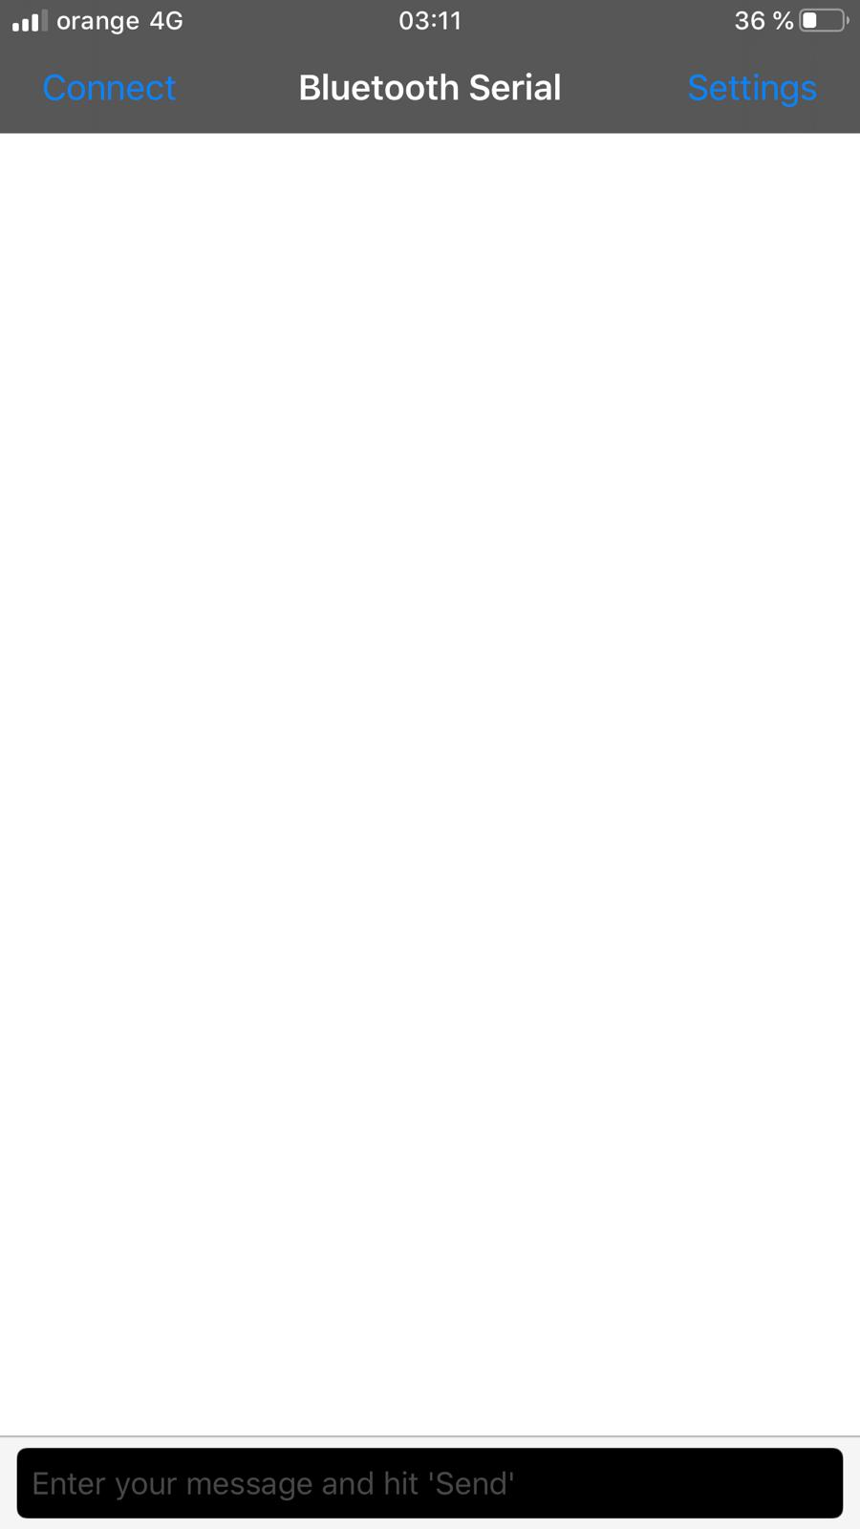

1. Dupa ce conectarea cu modulul bluetooth a fost realizata, se intra in meniul Settings al aplicatiei si se acceseaza butonul “Wanna play”, buton ce va deschide un view prin care utilizatorul va putea controla masinuta.

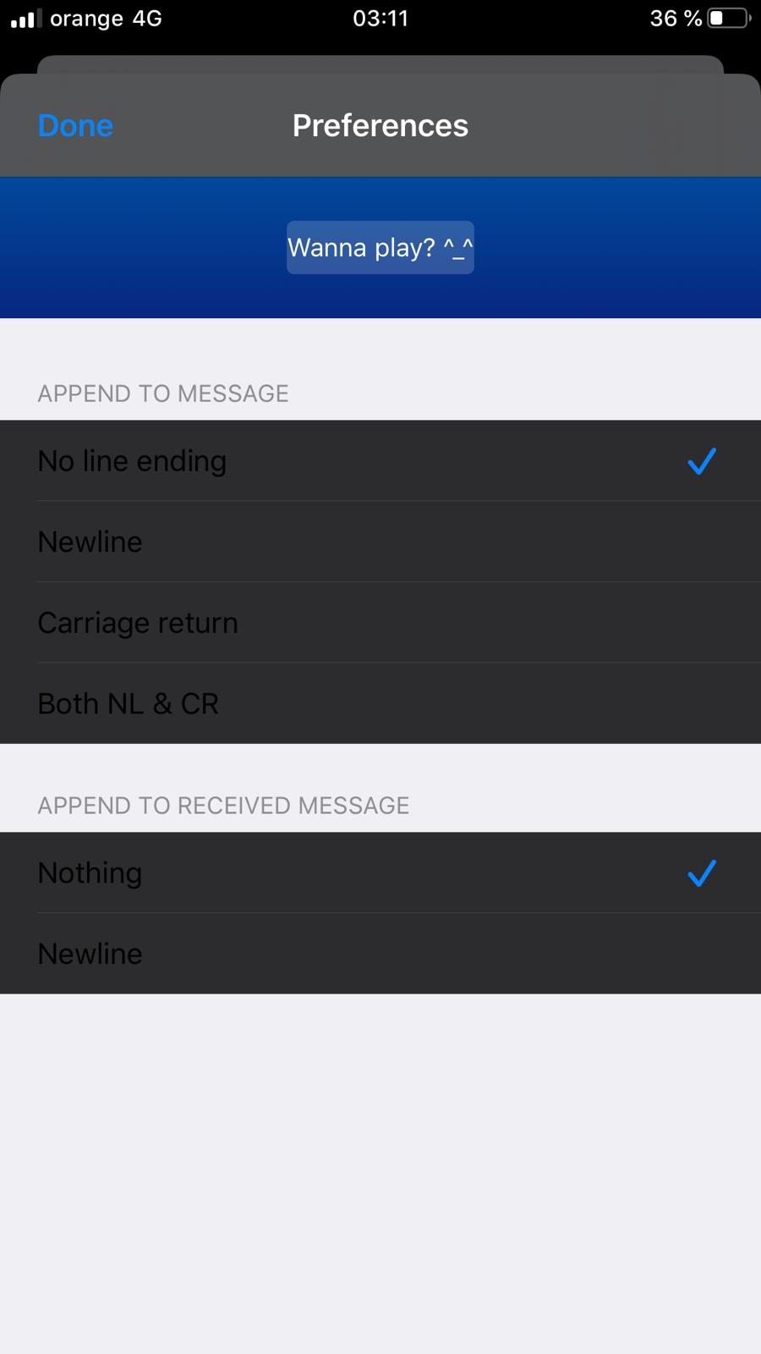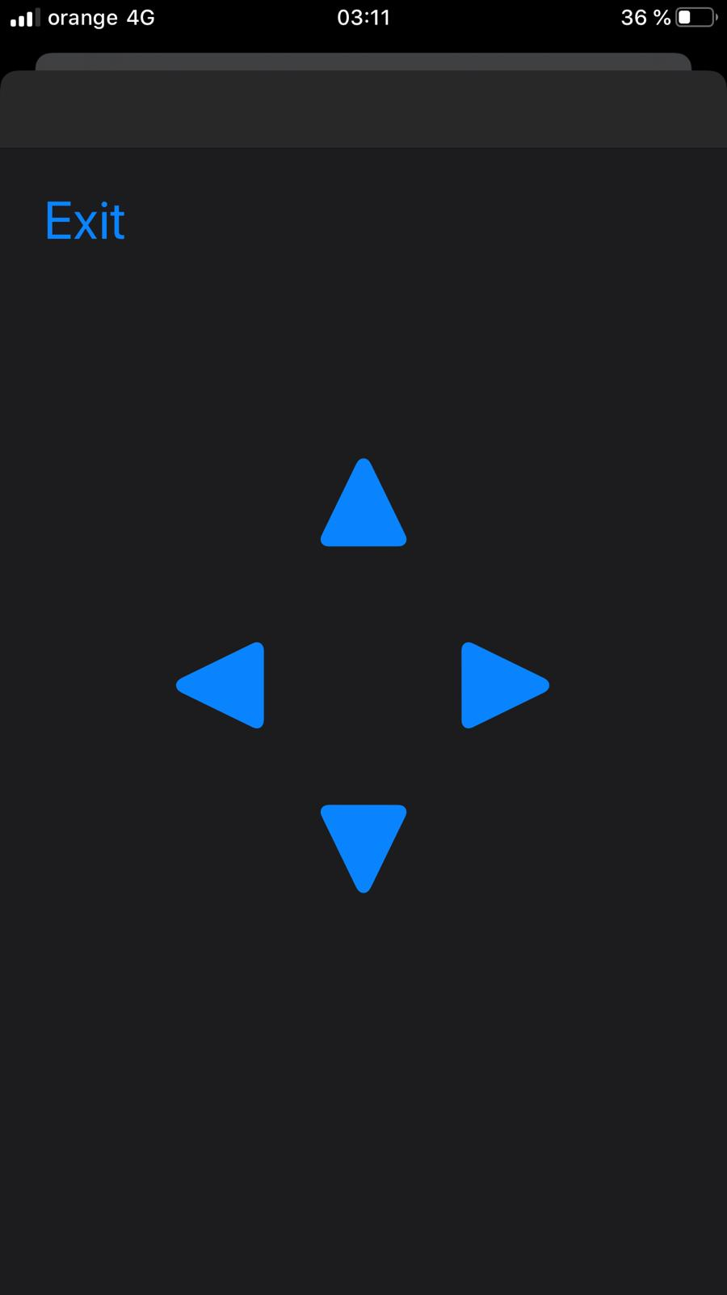

# Cod sursa al programului Arduino:

#include <SoftwareSerial.h>

SoftwareSerial BTserial(2, 3); // RX | TX

#include <AFMotor.h>

#include <Servo.h>

AF_DCMotor motor1(1);

AF_DCMotor motor2(2);

// Connect the HM-10 TX to the Arduino RX on pin 2.

// Connect the HM-10 RX to the Arduino TX on pin 3 through a voltage divider.

//

char t;

//defines pins numbers for Motor A (Forward & Reverse)

///defines pins numbers for Motor B (Steering)

void setup() {

BTserial.begin(9600);

Serial.begin(9600); // set up Serial library at 9600 bps

motor1.setSpeed(250);

motor1.run(RELEASE);

motor2.setSpeed(250);

motor2.run(RELEASE);

}

void loop() {

if (BTserial.available())

{

t = BTserial.read();

}

if (t == 'F'){

motor1.setSpeed(250); // wait for a second

motor1.run(FORWARD);

motor2.setSpeed(250);

motor2.run(FORWARD);

} else if (t == 'B') {

motor1.setSpeed(250);

motor1.run(BACKWARD);

motor2.setSpeed(250);

motor2.run(BACKWARD);

} else if (t == 'L') {

motor1.setSpeed(150);

motor1.run(BACKWARD);

motor2.setSpeed(150);

motor2.run(FORWARD);

} else if (t == 'R') {

motor1.setSpeed(150);

motor1.run(FORWARD);

motor2.setSpeed(150);

motor2.run(BACKWARD);

} else if (t == 'S') {

motor1.run(RELEASE);

motor2.run(RELEASE);

}

}

# Bibliografie

1. <https://evothings.com/control-an-led-using-hm-10-ble-module-an-arduino-and-a-mobile-app/>
2. <http://users.utcluj.ro/~negrum/index.php/design-with-microprocessors/>
3. <https://learn.adafruit.com/adafruit-motor-shield/af-stepper-class>